 | BÁO GIÁ QUẢNG CÁO  (Áp dụng từ 01/01/2025)  Hotline: 0983.883.366

- Dịch vụ đăng thông tin tuyên truyền:
Vị trí | Đơn giá  (Vnđ/bài) | Mô tả vị trí
Tin đặc biệt | 60,000,000 | Link, ảnh xuất hiện tại vị trí đặc biệt ở trang chủ , vị trí to nhất tối thiểu 20 tiếng rồi lùi dần vào trang trong
Tin Headline | 40,000,000 | Link, ảnh xuất hiện tại 1 trong 4 vị trí headline trang chủ
Top Video | 30,000,000 | Video xuất hiện tại chuyên mục truyền hình ở vị trí trang chủ
PR1 | 40,000,000 | Link, ảnh xuất hiện tại vị trí Top 1 chuyên mục trang chủ, vị trí to nhất tại chuyên mục tối thiểu 20 tiếng rồi lùi dần vào trang trong
PR2 | 20,000,000 | Link, ảnh xuất hiện tại vị trí Top 2 chuyên mục trang chủ, tối thiểu 20 tiếng rồi lùi vào trang trong

Quy định chung:

- Giá trên chưa bao gồm 8% VAT.
- Thời gian lên bài tối đa 1 ngày kể từ khi ký hợp đồng.
- Đăng kèm Video trong bài viết ở chuyên mục: Cộng thêm 1.000.000 đồng/video có độ dài không quá 5 phút (nếu có).
- Chi phí viết bài: 1.000.000 đồng/bài (không bao gồm trường hợp cử Phóng viên đi tác nghiệp ở tỉnh ngoài, không áp dụng cho trường hợp làm Video clip).
- Độ dài: tin bài có độ dài không quá 800 từ và 5 ảnh (trừ bài phóng sự ảnh) bài tương đương 1 trang A4.
- Nội dung tin bài phải tuân thủ các quy định của pháp luật, phù hợp với thuần phong mỹ tục Việt Nam và được sự chấp thuận của Tạp chí Điện tử Thương hiệu và Pháp luật. Ban Biên tập Tạp chí có quyền biên tập lại tiêu đề, ảnh và các nội dung không phù hợp (nếu có) trước khi đăng mà không cần phản hồi lại cho đối tác.
- Tin bài đăng ký tại vị trí đặc biệt phải đảm bảo tính thời sự và hấp dẫn.

- Báo giá quảng cáo Banner.

Stt | Vị trí | Kích thước | Chia sẻ | Đơn giá ( triệu VNĐ)
 |  |  |  | Trang chủ | Chuyên mục | Xuyên trang
1 | Top Banner | 650x115 | 10 | 80 | 10 | 80
2 | Right Banner 1 | 300x250 | 10 | 100 | 10 | 60
3 | Right Banner 2 | 300x250 | 10 | 80 | 10 | 40
4 | Right Banner 3 | 200x250 | 10 | 70 | 15 | 60
5 | Banner Sticky | 300x600 | 10 | 50 | 20 | 50
6 | Floating trái | 160x600 | 10 | 80 | - | 40
7 | Floating phải | 160x600 | 10 | 80 | - | 40
8 | Top Article link (bao gồm bản PC và Mobile) |  |  |  |  | 40
9 | Bottom Article link (bao gồm bản PC và Mobile) |  |  |  |  | 50

Quy định chung:
- Banner JPG/GF: Mỗi banner có 03 khung hình, dung lượng không quá 30kb
- Thiết kế đồ hoạ dạng Flash động không quá 15s, dung lượng không quá 50kb
- Nội dung quảng cáo phải tuân theo quy định của nhà nước và phải được sự chấp thuận của Toà soạn
- Bảng báo giá chưa bao gồm thuế VAT và chi phí thiết kế Banner
- Giá độc quyền = đơn giá chia sẻ x 2.0
- Các dịch vụ quảng cáo khác không có trong bảng giá: Liên hệ và đàm phán trực tiếp

Mọi thông tin và phản hồi vui lòng liên hệ
Hotline: 0983.883.366 – 090.1111.388
Email: bbt.thpl199@gmail.com

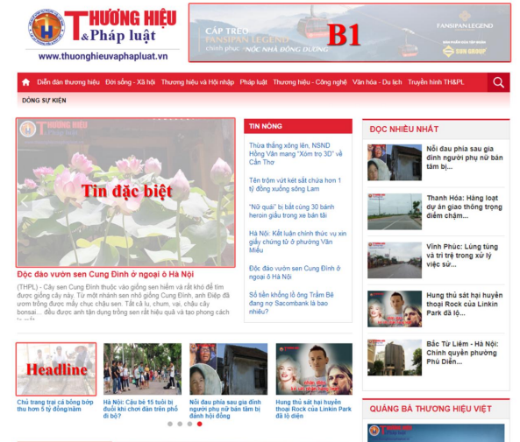
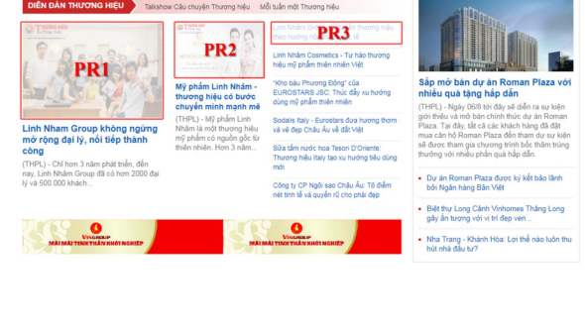

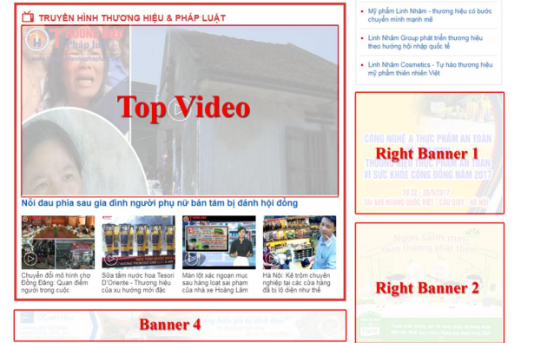
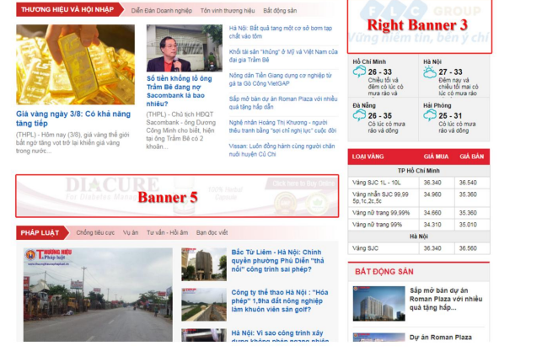
Ban Biên tập Tạp chí Điện tử Thương hiệu và Pháp luật rất mong nhận được sự hỗ trợ, hợp tác, đồng hành của Quý cơ quan, đơn vị, doanh nghiệp, doanh nhân trong cả nước. Trân trọng cảm ơn!

